Приложение №2
к Договору безвозмездного оказания услуг
от «___» _______________ 2025 г. № ____
Сведения о поступивших в приют для животных
животных без владельцев и животных, от права собственности на которых владельцы отказались,
в информационно-телекоммуникационной сети «Интернет»

Фото | Дата отлова | Населенный пункт и адрес отлова | Вид,  пол,  порода | Прибли-зительный возраст | Окрас, характерис-тика волосяного покрова | Наличие ошейника (шлейки), одежды, клетки, переноски, иного транспор-тировоч-ного устройства | Особые отметины и приметы | Наличие / отсутст-вие стерили-зации / кастра-ции | Физическое состояние животного, особенности походки, передвижения, в том числе вследствие травм | Присвоенный идентификационный номер при маркировании  и чипировании | Дата и причина выбытия животного из приюта
1 | 2 | 3 | 4 | 5 | 6 | 7 | 8 | 9 | 10 | 11 | 12
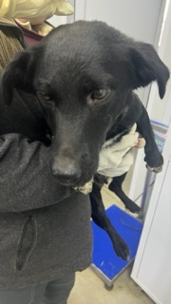 | 23.10.2025г. | Копейский ГО, Коммунистическая 14 | Собака,  сука,  б\п | 3г | Черный | Нет | Вес 21 кг; высота в холке 40 см | Нет | Удовлетворительное | Бирка №  Чип 643035920298629  Дело №486  Карточка учета № 1
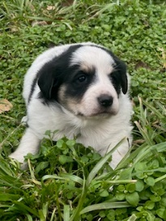 | 23.10.2025г. | Копейский ГО, Коммунистическая 14 | Собака,  сука,  б\п | 3нед | Бело-черный | Нет | Вес 1,6 кг; высота в холке 20 см | Нет | Удовлетворительное | Бирка №  Чип 643047207831538  Дело №486  Карточка учета № 2
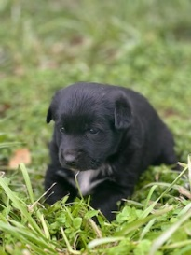 | 23.10.2025г. | Копейский ГО, Коммунистическая 14 | Собака,  кобель,  б\п | 3нед | Черный | Нет | Вес 1,4 кг; высота в холке 18 см | Нет | Удовлетворительное | Бирка №  Чип 643075639349455  Дело №486  Карточка учета № 3
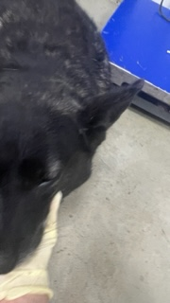 | 23.10.2025г. | Копейский ГО, Планерная 6 | Собака,  сука,  б\п | 12л | Черный | Нет | Вес 34 кг; высота в холке 60 см | Нет | Удовлетворительное | Бирка №RU1451a8595  Чип 643025934617199  Дело №486  Карточка учета № 4
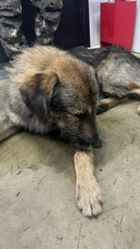 | 23.10.2025г. | Копейский ГО, Кубинская 1 | Собака,  кобель,  б\п | 3г | серый | Нет | Вес 24 кг; высота в холке 50 см | Нет | Удовлетворительное | Бирка №RU17b064506  Чип 643004312119392  Дело №486  Карточка учета № 5
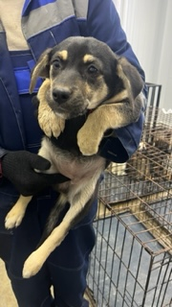 | 23.10.2025г. | Копейский ГО, Рассветная 12 | Собака,  сука,  б\п | 3м | Черно-серый | Нет | Вес 6 кг; высота в холке 33 см | Нет | Удовлетворительное | Бирка №RU1b01107a0  Чип 643028165670778  Дело №486  Карточка учета № 6
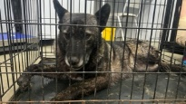 | 23.10.2025г. | Копейский ГО, Кубинская 1 | Собака,  сука,  б\п | 8л | Черный с серым подпалом | Нет | Вес 28 кг; высота в холке 45 см | Нет | Удовлетворительное | Бирка №RU199117aa6  Чип 643001907794976  Дело №486  Карточка учета № 7
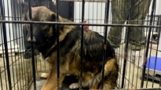 | 23.10.2025г. | Копейский ГО, Кубинская 63 | Собака,  кобель,  б\п | 3г | Черно-рыжий | Нет | Вес 28 кг; высота в холке 50 см | Нет | Удовлетворительное | Бирка №RU1197a6762  Чип 643006724171392  Дело №486  Карточка учета № 8

